- Зайдите на официальный сайт РУДН: www.rudn.ru
- Перейдите по ссылке «Портал ЕИС» (указано стрелкой)
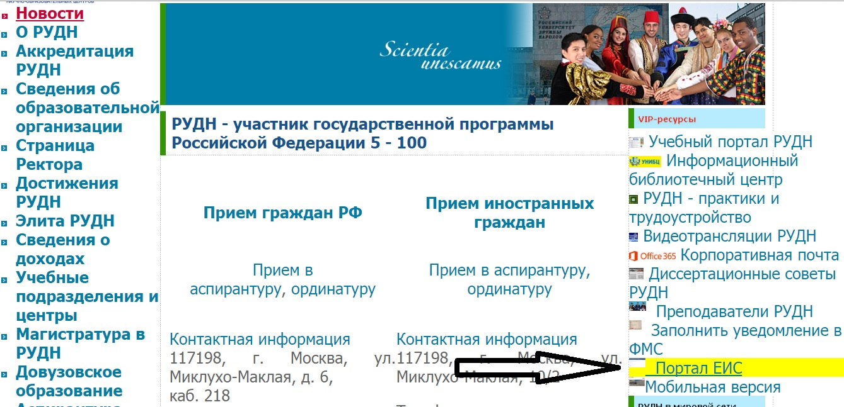

- Нажмите на ссылку «Оплатить счет»
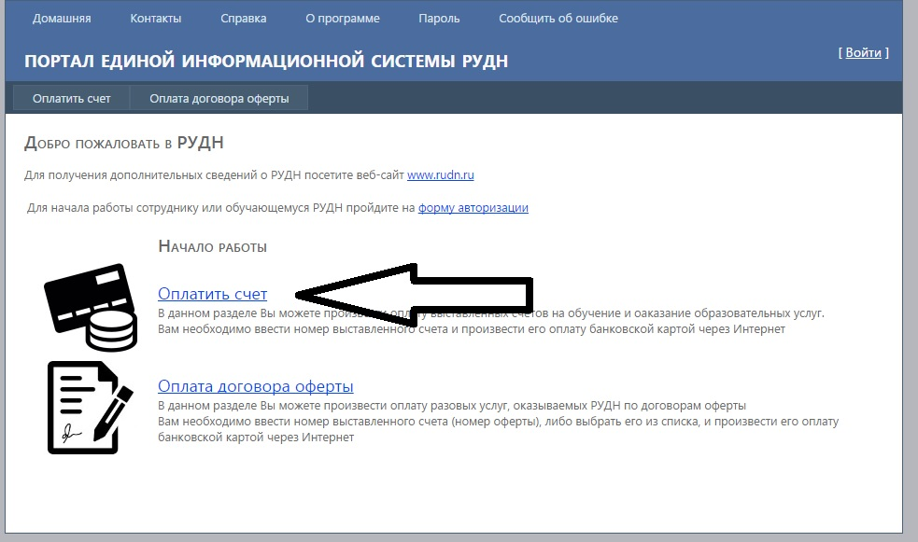

- Введите номер счета (только цифры, без знака «тире»), например 4016076123456.
Нажмите кнопку «Перейти к оплате».
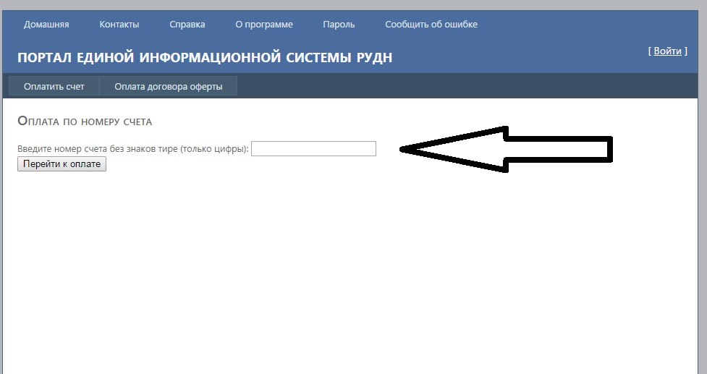

- Проверьте свои данные
Нажмите на синюю кнопку внизу страницы «On-line оплата» (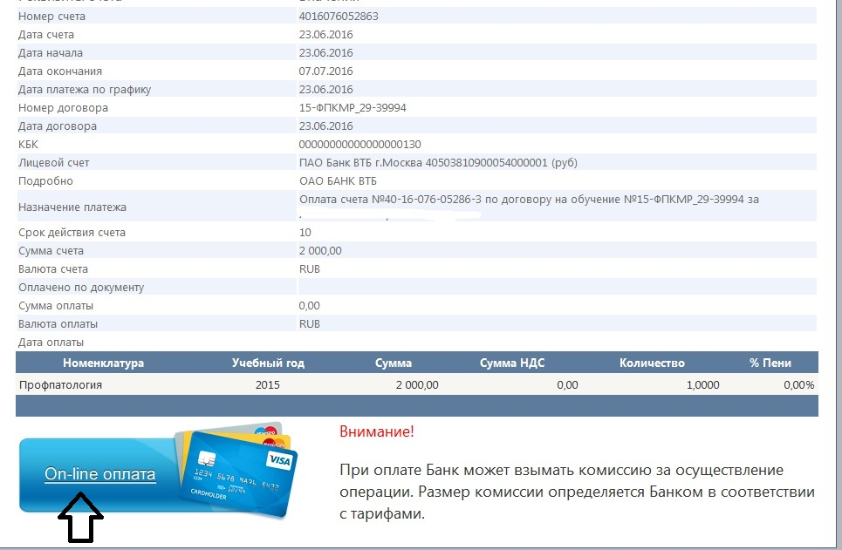

- После переадресации на страницу банка
заполните данные как на банковской карте,
следуйте указаниям банка и произведите он-лайн оплату.
(Возможно потребуется ввести дополнительный смс-пароль для проведения платежа)
